GRF绿色装配式土钉墙支护技术

1 与传统工艺对比

挂网喷射混凝土与绿色装配式坡面支护方案对比表
分项 | 挂网喷射混凝土工艺 | 绿色装配式坡面支护技术工艺
注浆土钉段方案设计对比 | 原设计采用网喷土钉墙支护，其中放坡坡率1:0.3，坡面注浆土钉间距1.5m×1.5m，边坡的整体稳定性符合规范要求。  网喷构造：挂φ6@200双向钢筋网片，表面喷射80±20mm厚C20混凝土。  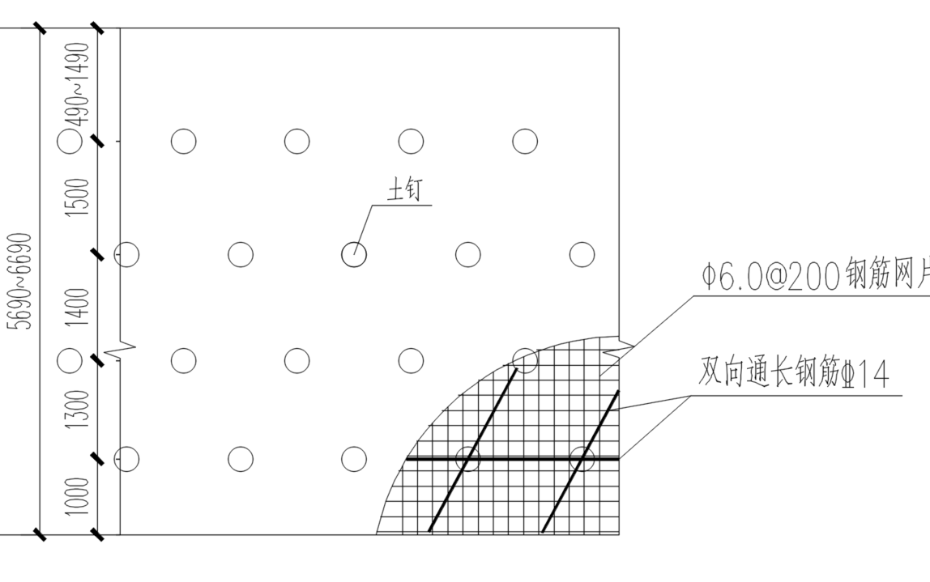 | 在不改变边坡放坡坡率和注浆土钉构造情况下，采用装配式面层体系取代传统网喷构造。坡面从上至下沿坡面铺设并固定装配式面层，面层具有定伸长负荷强度指标和防水性能。设计装配式面层2%定伸长负荷不小于6KN/m；面层铺设完成后，在坡面纵横向布置∅8钢丝绳、钢丝绳缠绕在锚钉外露端并拉紧，锚钉外露端用套筒固定。  坡顶翻边宽度不小于0.8m，并采用80mm厚C20混凝土压顶，平台和坡脚翻边宽度不小于0.3m，均采用1m长直径14mm钢筋固定；水平方向绿色装配式面层铺设应从一侧顺序铺设，搭接处与上口线垂直，水平搭接不小于300mm。  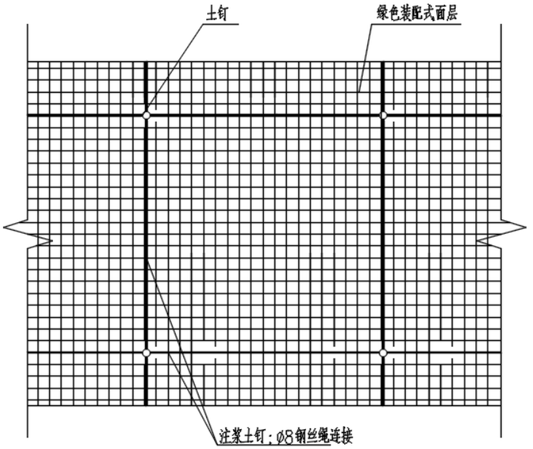  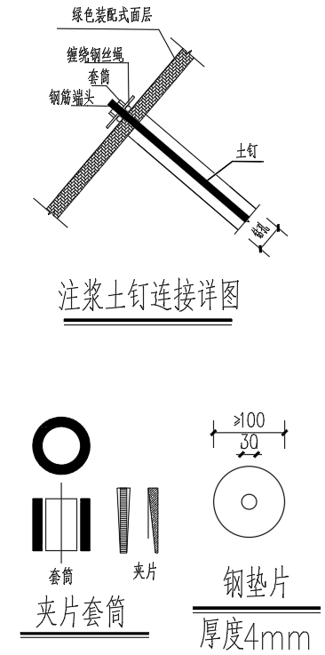
自然放坡段方案设计对比 | 自然放坡段原设计采用网喷土钉墙支护。自然放坡通过1：0.75自然放坡确保稳定，其中插筋构造:14mm，长度1m，间距1.4m×1.5m；网喷构造：挂钢板网50×100，表面喷射60mm厚C20混凝土。  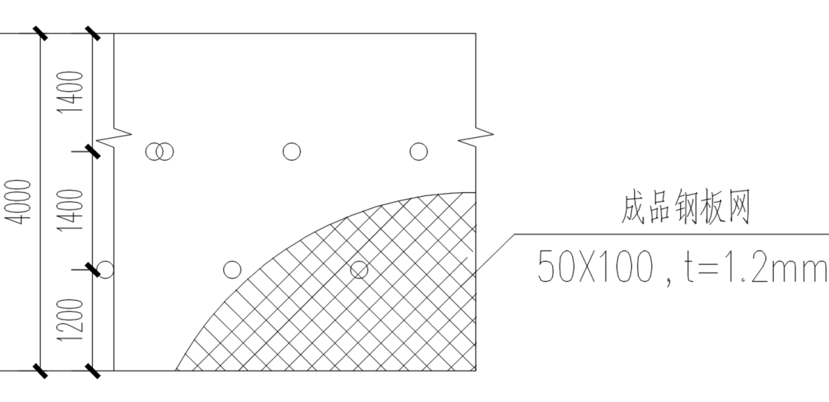 | 开挖形成的边坡采用绿色装配式支护，插筋构造支护结构不变；采用绿色装配式面层产品取代网喷护面构造。  表面从上至下沿坡面铺设并固定装配式面层（GRF01），面层具有定伸长负荷强度指标和防水性能。设计装配式面层2%定伸长负荷不小于6KN/m；面层铺设完成后，在坡面纵横向布置∅6钢丝绳、钢丝绳缠绕在锚钉外露端并拉紧，锚钉外露端用卡扣固定。  坡顶翻边宽度不小于0.8m，并采用80mm厚C20混凝土压顶，平台和坡脚翻边宽度不小于0.3m，均采用1m长直径18mm钢筋固定；水平方向绿色装配式面层铺设应从一侧顺序铺设，搭接处与上口线垂直，水平搭接不小于200mm。  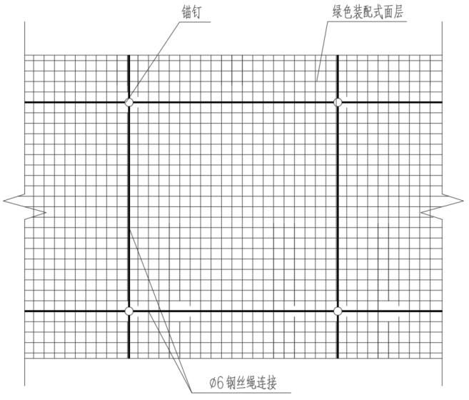  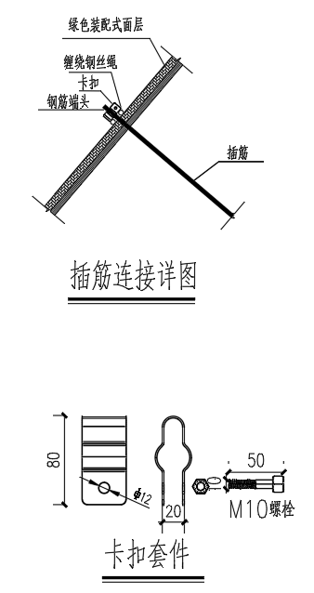
安全性对比 | 支护体系的土钉群受力体系，保证边坡稳定性。在整体稳定性满足安全条件下，网喷主要功能为1）承担土钉间土压力变化，2）防止外部水侵蚀坡面；3）防止内部水冲刷坡面。  混凝土面层现作，不宜控制质量，其变形与坡面土体不一致，坡体发生不均匀变形后，易导致裂缝，混凝土面层功能性受损，坡面易被冲蚀。 | 支护体系的土钉群受力原理等同，保证边坡稳定性。在整体稳定性满足安全条件下，装配式面层主要功能为1）承担土钉间土压力变化，2）防止外部水侵蚀坡面；3）防止内部水冲刷坡面。4）及时有效的完成防护，尤其是雨季。  土体发生边坡后装配式面层与土体变形协同，但面层不会破坏，保证功能性完整。
工艺优缺点 | （1）常规喷射混凝土施工时有噪音、废气、扬尘等多个污染源。针对临时结构而言，喷射混凝土施工工艺在当前环保政策要求下已较为落后。  （2）材料散放，二次转运困难，喷射混凝土施工，浪费严重。  （3）受天气影响，雨季施工影响大，施工效率低。 | （1） 使用材料绿色环保、轻型、美观。  （2） 施工过程无污染，绿色施工。  （3） 产品为工厂定制、安装简单，功效快。使用小型机具即可安装，人均产能提高2倍，且受天气影响小、不受材料供给环境限制，支护分项工期较传统可节约3～5倍。  （4）面层产品造价与传统相当。
施工效率 | 制约因数多，100平/d，需要专业工种。 | 装配化安装，约500平/d，效率为传统网喷面层支护的5倍，无需专业工种，配套简单机械即可完成安装。
护坡质量 | 网喷厚度浮动较大，受施工工人技术水平影响大，面层厚度不稳定。 | 工业化集约生产面层，指标稳定，质量有保证。
绿色文明施工 | 施工过程需空压机、喷锚机、挖掘机（干喷上料）或混凝土罐车（湿喷上料），能源需求：速凝剂、水、电费。 | 施工过程无需动力设备，自然放坡GRF01装配时采用轻型手持式设备即可。总体施工阶段碳减排约60%。
造价对比

2 基坑放坡段GRF01支护案列
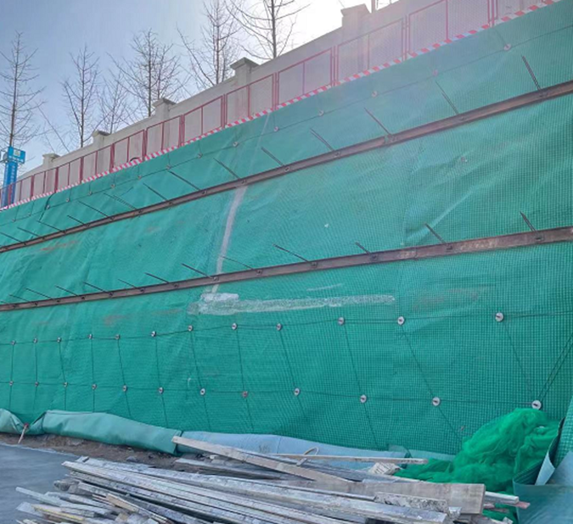  西安幸福航空放坡段 | 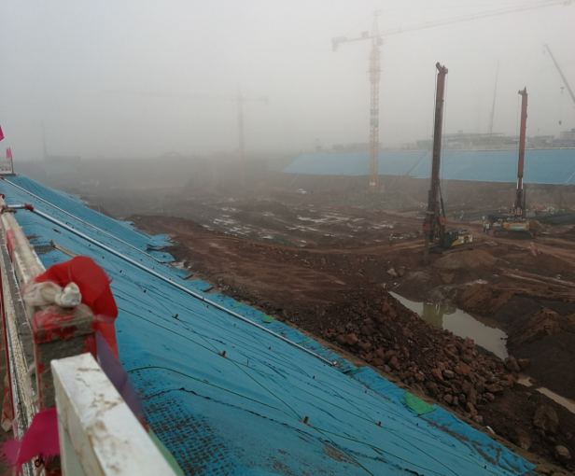  天府机场北京城建18号线地铁段
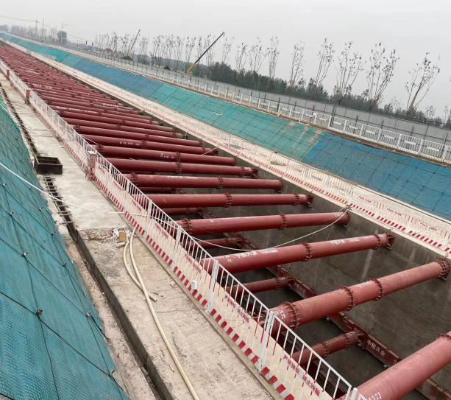  雄安新区新机场联络线 | 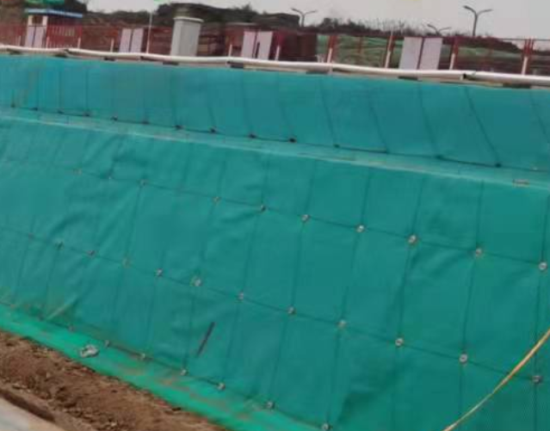  雄安枢纽片区综合管廊
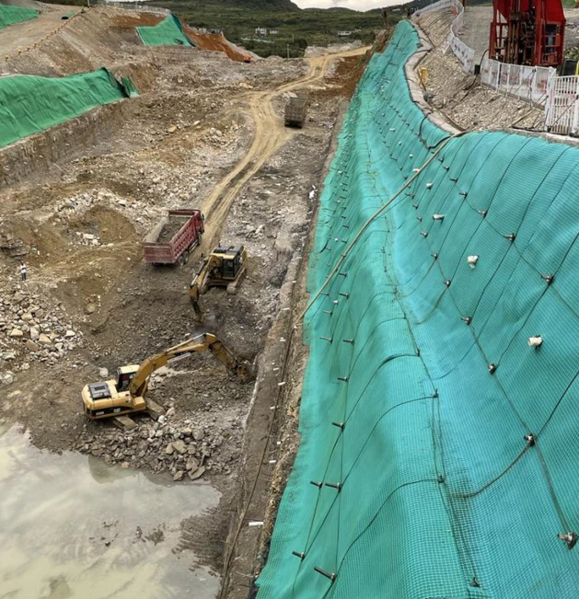  贵阳S1轨道交通基坑 | 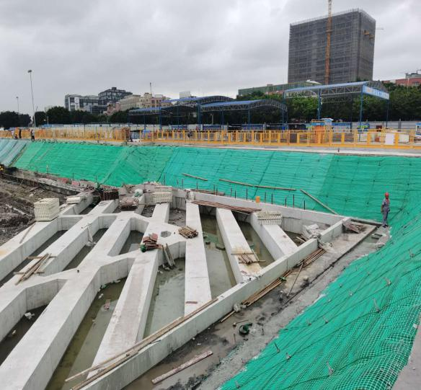广州白云（棠溪）站综合枢纽

